Пальчиковые игры для детей 2-3 лет
Главная цель пальчиковых игр – переключение внимания, улучшение координации и мелкой моторики, что напрямую воздействует на умственное развитие ребенка. Кроме того, при повторении стихотворных строк и одновременном движении пальцами у малышей формируется правильное звукопроизношение, умение быстро и четко говорить, совершенствуется память, способность согласовывать движения и речь.
Надеемся, что стихи и игровые движения понравятся вам и вашим детям, подарят радость общения и принесут ощутимую пользу.
«ЕЛОЧКА»
«Перед нами елочка: сидя, дети соединяют кончики пальцев, делают «елочку»
Шишечки, показывают кулачки
Иголочки, указательные пальцы
Шарики, пальцы сжимают в круг
Фонарики, показывают «фонарики»
Зайчики, показывают «ушки зайца»
И свечки, прижимают ладони и пальчики друг к другу
Звезды, прижимают ладони с раздвинутыми пальцами
Человечки». ставят средний и указательный пальцы на колени

«КОТ НА ПЕЧИ»
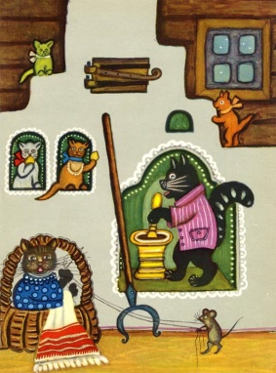
«Кот на печи стучат кулачком о кулачок
Сухари толчет,
Кошка в окошке показывают как шьют иголкой
Полотенце шьет.
Маленькие котята поднимают руки на уровень груди, опустив кисти вниз
На печке сидят, и качают головой вправо-влево
На печке сидят
Да на котика глядят. показывают руками «очки»
Все на котика глядят
И сухарики едет». щелкают зубками

«ПРЯНИЧЕК»
«Мы вот так, мы вот так, «мнут тесто» руками
Тесто разминали.
Мы вот так, мы вот так, пальчики вместе, движение рук от себя и к себе
Тесто раскатали.
Вот такой, вот такой, широко в стороны развести руки
Будет пряничек большой.
Вот такой, вот такой, поглаживание ладошек по очереди
Будет пряник золотой.
Пряничек, пряничек движение «пекут пирожки»
Испекли ребятки.
Пряничек, пряничек
Очень, очень сладкий.
Кушайте, кушайте, руки вытягивают вперед, ладонями вверх
Угощайтесь, гости!
Приходите к нам еще, манят к себе
Очень, очень просим!»

«КУРОЧКА»
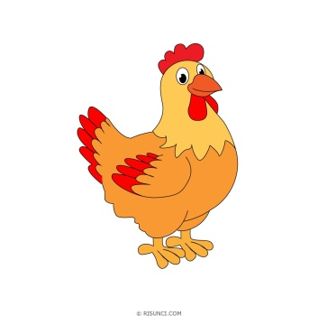
«Курочка - рябушечка не спеша «проходятся» указательным и средним
По двору гуляла, пальцем по бедрам
По двору гуляла,
Цыпляток считала.
- Раз, два, три, четыре, пять! загибают пальчики на одной руке
Посчитаю их опять: грозят указательным пальцем
Раз, два, три, четыре, пять!» загибают пальчики на другой руке

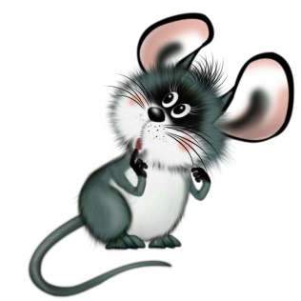
«МЫШКИ»
«Вот как наши ребятишки дети «скребут» пальчикам по бедрам
Расшалились, словно мышки:
Ловко пальчиками трут,
Словно лапками скребут.
Ш – ш – ш…» трут ладошкой о ладошку

«ПАЛЬЧИКИ»
«Этот пальчик мой танцует. дети стучат указательным пальцем по бедру
Этот вот кружок рисует. делают круговые движения средним пальцем
Этот пальчик ловко скачет, стучат безымянным по бедру
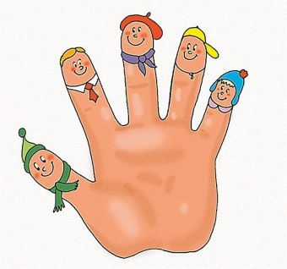
Будто легкий, легкий мячик.
А мизинчик, мой малышка, царапают мизинцем по ноге
Коготком скребет как мышка.
А большой мой, толстячок, прижимают большой палец к ладони
Спать улегся на бочок.
А теперь все по порядку сжимают и разжимают пальцы
Пальцы делают зарядку.
Что, устали? Отдыхайте, сжимают пальцы в кулачок
Спите, пальцы, засыпайте!»
(при повторе выполняются движения другой рукой)

«ЦВЕТОЧКИ»

1. Как в лесу на кочке выпускают пальчики из кулачков
Расцвели цветочки.

Пр.: Цветики, цветики, «фонарики»
Цветики цветочки – 2р.

2. С ветерком шептались трут ладошку об ладошку
Солнцу улыбались. кивают головками

«ПИРОГ»
«Падал снег на порог. дети плавно опускают руки сверху вниз
Кот слепил себе пирог. показывают как пекут пирог
А пока лепил и пек,
Ручейком пирог утек. делают волнообразные движения руками
Пирожки себе пеки грозят указательным пальцем
Не из снега – из муки». покачивают пальцем из стороны в сторону

«СОРОКА-БЕЛОБОКА»
«Сорока – белобока дети на ладошке «варят» кашу
Кашу варила,
Деток кормила.

Этому дала, поочередно загибают пальцы с мизинца
Этому дала,
Этому дала,
Этому дала,
А этому не дала! показывают большой палец

Ты воды не носил, грозят указательным пальцем большому пальцу
Дров не рубил,
Каши не варил –
Тебе нет ничего! разводят обе руки в стороны

Вот тебе горшок пустой, сжимают пальцы в кулак
Иди в угол и постой!» указательным пальцем показывают на угол

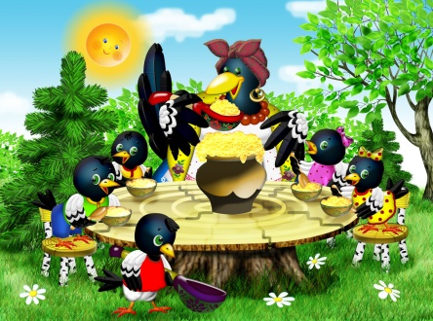

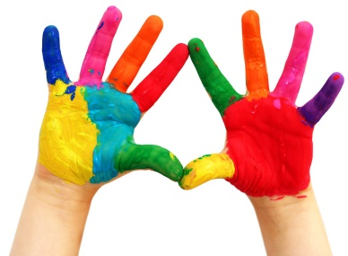
«ЛАДУШКИ-ЛАДОШКИ»
«Вымыли мы ручки, вымыли мы ножки, имитация мытья рук
Поиграли в ладушки, ладушки – ладошки! хлопки в ладоши
Во дворе цыплятам накрошили крошек, «крошим хлеб»
Поиграли снова в ладушки – ладошки! хлопки в ладоши
Гладили котенка чистыми ладошками, одной рукой поглаживаем другую
С ним мы поиграли в ладушки – ладошки! хлопки в ладоши
Улеглись ладошки прямо на дорожку… руки положили на колени
Как они устали - ладушки – ладошки!» поглаживание рука об руку

«ДЕВОЧКИ И МАЛЬЧИКИ»
«Девочки и мальчики! вытягиванием руки в стороны, машем крыльями
Совсем как попугайчики.
Крылышками помашите,
Хохолками потрясите, наклоны головы вправо-влево
Друг на друга посмотрите, поворачиваются к соседу и смотрят в глаза
В джунгли вместе полетите, руки в стороны, машем крыльями
На пальму опуститесь,
Крылышками встряхните!»
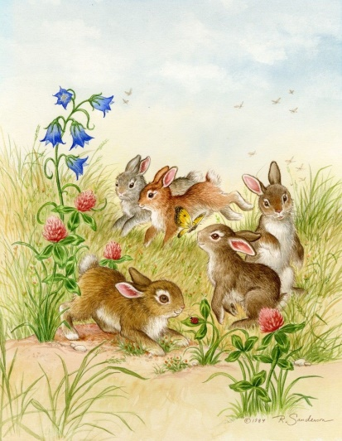
«НА ЛЕСНОЙ ЛУЖАЙКЕ»
«На лесной лужайке показываем «ушки зайчика»
Разыгрались зайки:
Лапками хлопали, хлопки
Ножками топали, топают ногами
Ушками махали, делаем «ушки зайчика» и махаем кистями рук
Выше всех скакали. прыжки на двух ногах
Глазками глядели, руки к глазам «хлопаем глазками»
Песенку пропели:
Ля-ля-ля! Ля-ля-ля! болтаем руками
Ля-ля-ляйки!
Ах, какие мы веселые зайки!»

«КИСКА»
«Есть у киски глазки показывают свои глазки
Есть у киски ушки показывают ушки и шевелят ими
Есть у киски лапки, сжимают и разжимают кулачки
Мягкие подушки.
Киска, киска, не сердись грозят пальчиком
Не царапай деток,
Брысь!» хлопок в ладоши

«РАНО УТРОМ Я ВСТАЮ»
«Утром рано я встаю, свою песенку пою,
И со мною дружно в лад подпевают сто ребят! руки вверх, расставив пальцы
Подпевают сто ежей, руки в замок, большие пальцы соединены, остальные прямые
Подпевают сто ужей, соединены ладони, волнообразные движения
И поют ее зайчата, «ушки зайчика»
И поют ее лисята, «лисьи лапки»
Под землею старый крот прищуривание глаз, «мордочка крота»
Эту песенку поет.

А в берлоге медвежата, руки в стороны, переваливание с ноги на ногу
А в болоте лягушата, «лягушачьи лапки»
Очень важный бегемот выставление вперед живота, руки на животе
С удовольствием поет.

Даже страшный крокодил соединив ладони, расставив пальцы, «пасть крокодила»
Эту песню разучил!
Промурлыкала нам кошка «кошачьи лапки»
Песню, сидя на окошке. кладут голову на «лапки»
Слышишь, указательный палец вверх
Как под нашей крышей руки над головой, «крыша домика»
Эту песню поют мыши? «мышиные лапки»
Утром рано мы встаем,
Хором песенку поем».

«ОЗОРНЫЕ ПАЛЬЧИКИ»
«Наши девочки и наши мальчики руки на поясе
Ловко прыгают, как мячики,
Головой слегка качают
И красиво приседают.

Ручками хлопают вот так, вот так,
Ножками топают вот так, вот так,
Кулачки сжимают вот так, вот так,
Ладошки раскрывают вот так, вот так.

На ладошки мы подуем,
Наши пальчики разбудим шевелят ими
Наши пальчики проснулись кисти вверх
- Мы проснулись, мы проснулись сгибают пальцы
И друг другу улыбнулись. соединяют пальцы

Стали пальцы обниматься руки в замок
Стали пальцы целоваться касаются подушечками пальцев
А потом и баловаться. фонарики

Подошла Ладошка выставление ладоней
И сказала: - Крошки! шевелят пальцами
Хватим вам играть, хватит баловаться взмахи кистями
Надобно трудиться! руки вместе
- А мы хотим резвиться! фонарики

Но тут пришел Кулачок,
Пальцы спрятались кулачки
Молчок палец к губам
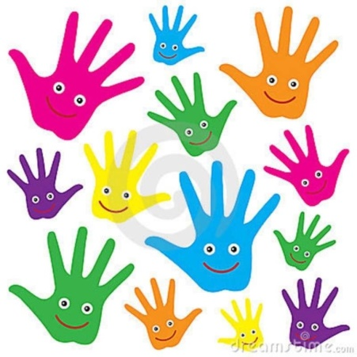
- Так вот они какие, наши пальцы озорные!
Маму-Ладошку не слушают,
Папу-Кулачка огорчают!
- Ай-я-яй, стыд и срам!
Пальчики не стыдно вам?

Пальцы спрятались в подмышках
И тихонько там сидят.
Им, конечно, очень стыдно
Маму с папой обижать.

Ладно, пальцы, выходите,
На ребяток поглядите руки в стороны
Поглядели, поглядели, сразу же повеселели фонарики
- Будем, будем мы трудиться руки соединили
А потом, уже резвиться!» хлопают по коленям

«ИГРУШЕЧНЫЙ ЗАЙЧИК В ЛЕСУ»
«Ах, как жутко на лесной лужайке руки, на щеки, покачивание головой
Бедному игрушечному зайке «ушки зайчика»
Кружится над зайкой стрекоза руки в кулаки, выставив указательный и
средний пальцы, быстро ими шевелить
И глядит, глядит во все глаза. «глаза стрекоза»
И пчела все уши прожужжала, приставляют пальцы к ушам – «не слышать»
У нее ужаснейшее жало. руки в кулак, выставление указательного пальца

И жуки рогатые ползут руки на колени, перебирание пальцами
Ахнуть не успеешь взяться за голову руками
Загрызут. пощекотать кого-нибудь рядом
Бегают по зайчику мурашки быстро перебирать пальцами по груди
Ах, как страшно зайчику-бедняжке. «ушки зайчика»
